Отключить Play Защиту для всех программ на мобильном устройстве:
1. Войдите в Google Play и откройте Ваш профиль
2. Перейдите в раздел «Play Защита»
3. В разделе «Play Защита» нажмите на иконку «шестерёнка» (настройки).
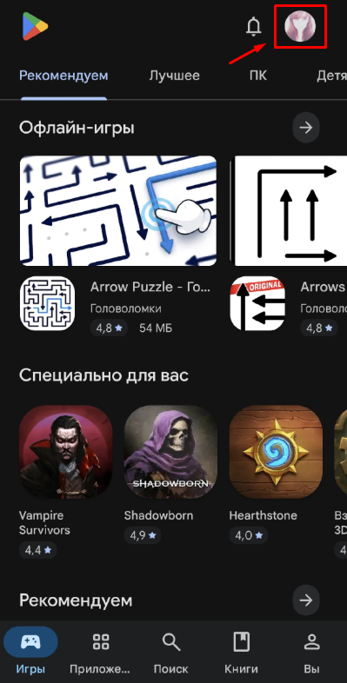 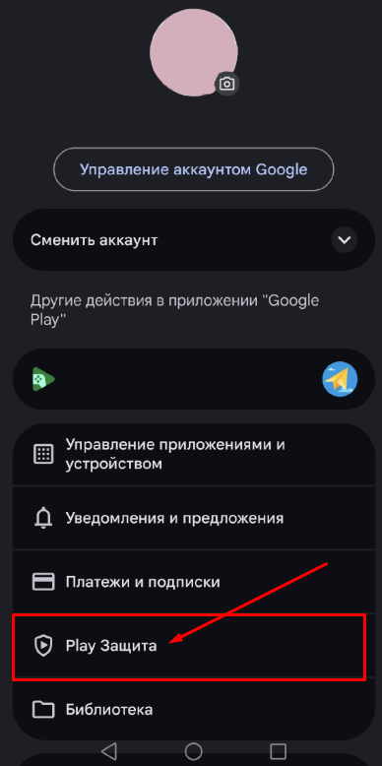 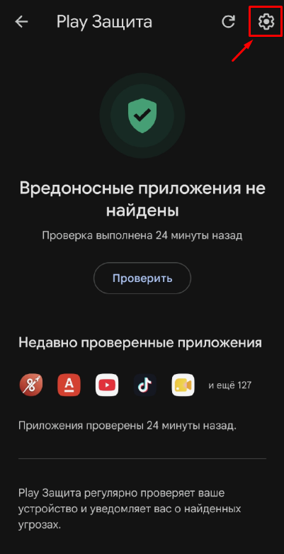
4. Отключите сканирование приложений
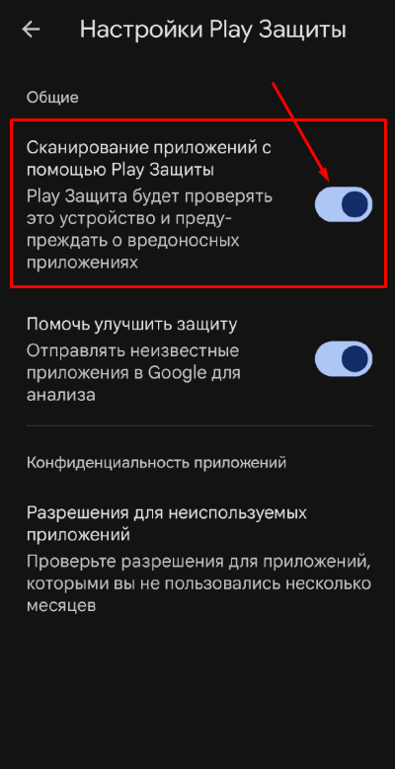 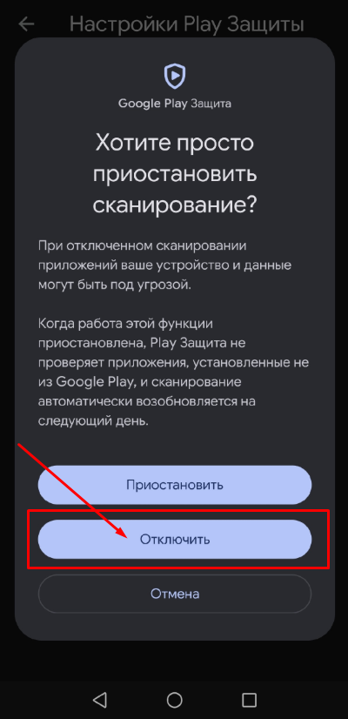
5. Установите SalesWorks, после чего защиту можно будет снова активировать, если это необходимо.

